**1、视觉部分**

海康威视1000万黑白相机取图，提供三种长度的如下形状的指针识别算法，以适应270和180的两种量程范围、以及不同尺寸的表盘，识别前由用户框选指针旋转原点，降低视觉算法难度。

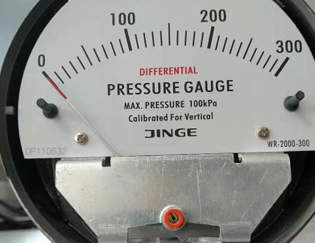

选这款指针的原因是：这款表指针不可拆卸，表盘可拆卸。

**2、模板部分**

支持开放式自定义模板，客户可自定义dpi、表盘半径、刻度半径、刻度数量、插入文字、图片、图形等，根据国标来确定刻度线宽度、数量、长度，可自定义修改。

目前有三种大类的表盘，270、180、270双刻度

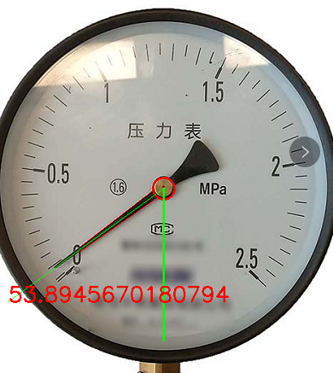 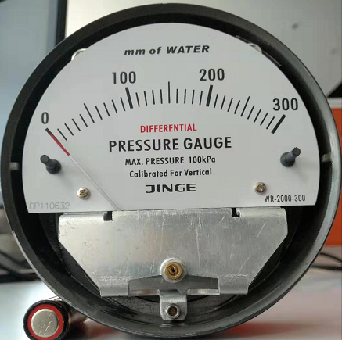 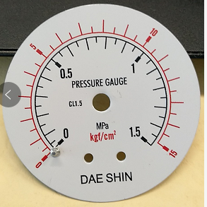

采用WPF控件拖放、坐标尺寸输入的方式，在软件中进行预览，生成打印文件**见打印方式**，注意DPI与像素的转换。

**3、打印方式**

软件生成单个矢量图或CMYK位图；

初期由客户自排版，进行打印，后期考虑自动拼接打印。

**4、技术方案提示**

**C# 绘制矢量图形：**https://www.cnblogs.com/Infinity/archive/2006/08/10/473250.html

**SVG格式操作库：**<https://github.com/vvvv/SVG>

**RBG转CMYK格式位图：**https://github.com/dlemstra/Magick.NET

**尺寸转换：**

1）象素数 / DPI = 英寸数

2）英寸数* 25.4 = 毫米数

**5、优缺点、风险**

a）模板创建自由度高

缺点：开发实现困难度高、耗时长，给到仪表厂风险较大

优点：一次开发，多厂家适用，甚至可在此基础上进行功能阉割，提供只支持固定规格的软件

b）打印方式存在缺陷，量大时表盘与表一一对应的问题暂时没有沟通解决方案

**6、流程**

主要步骤：

a）模板制作

b）初调

c）多压力值指针角度识别

d）输出图像

